ELOK RUPAWAN WAJAHMU

Karya :Rafael Roga,S.Sos

SMA Negeri 1 Maumere- Jl,Mawar No 1 Kelurahan Madawat

Kecamatan Alok – Kabupaten Sikka- NTT

Diantara wanita yang berposting di Medsos

Sang bidadari yang baru pulang dari kayangan

Wanita cantik berparas manis bijak lestari

Menuai kebaikan menjadi teladan yang berbakti

Kagum memandangnya penuh harapan diseantero jagad

Pada jalan kenangan indah yang pernah dilewati

Di atas batu permata biru mosaik jiwa

Cahaya menyinari kemilau indah permai tiada tara

Waniita kekasih hati yang dirindukan

Dikala hidup masih bernafas dikandung badan

Elok rupawan wajahmu membahana di relung hatiku

Setia janji membangkitkan semangat untuk berkarya

Sorot mata bening memandang cinta senantiasa bersemi

Jiwamu gemulai indah terbuai dalam mimpi

Kedermawan membingkiskan cinta bagi yang papa

Ketika derita menghadang bagai kerikil tajam memanah jiwa

Hari-hari mendebarkan jantung jiwaku

Ketika memandang wajahmu yang elok rupawan

Tiada lagi hati yang menepis sedih

Riang berdendang tersanjung maksud yang berpadu

BIODATA

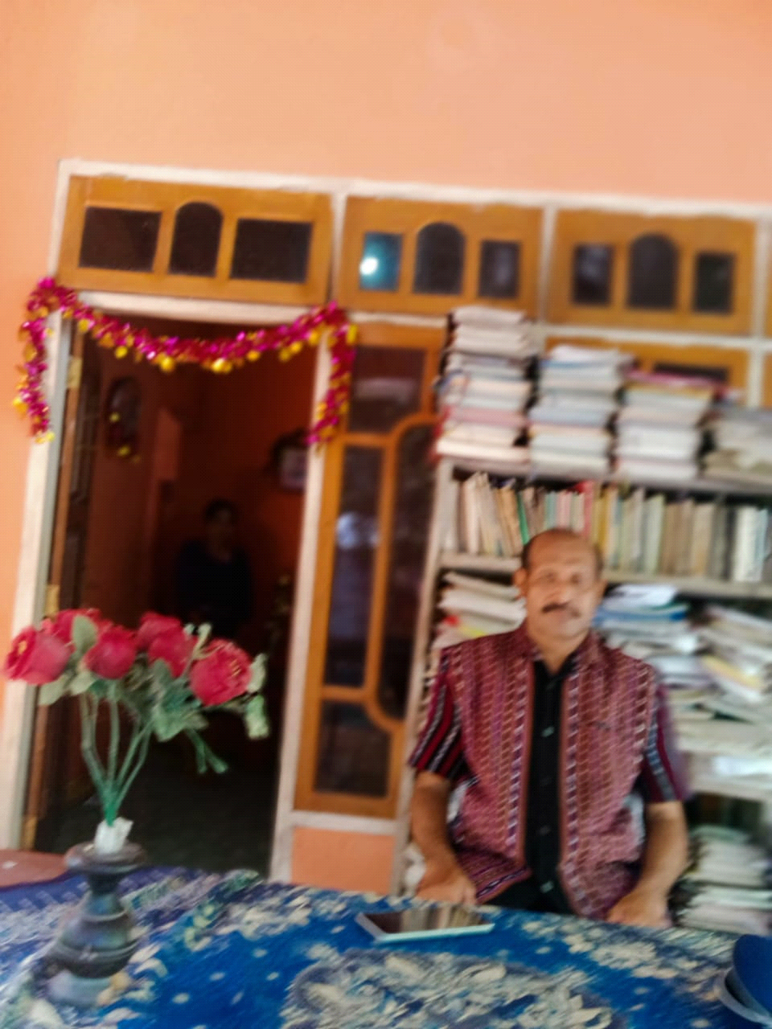

NAMA : RAFAEL ROGA, S. Sos

ALAMAT LENGKAP : SMA NEGERI 1 MAUMERE

Jl.Mawar No. 1 Kelurahan Madawat, Maumere Flores NTT

E- MAIL : rafaelroga3@gmail.com

NO WA : 082144550254